Муниципальное автономное дошкольное образовательное учреждение
центр развития ребенка детский сад- №17г. Кропоткин
муниципального образования Кавказский район

Конспект занятия
Образовательная область «Художественно-эстетическое развитие»
Изобразительная деятельность «Аппликация»

на тему: «Сел на ветку снегирёк» (коллективная)

в подготовительной группе компенсирующей направленности

«Березка», «Березка-1»

Воспитатель: Шушпанова Е.А.
2022г

Конспект занятия по аппликации в подготовительной группе на тему «Сел на ветку снегирёк» (коллективная)
Цель: продолжать знакомить детей с зимующими птицами; учить изображать снегирей в разных позах в технике аппликации; формировать умение передавать характерные особенности снегирей; развивать зрительный контроль за действием рук; закреплять умения детей пользоваться способом парного вырезания; воспитывать доброжелательное отношение к окружающим. Развивать эстетическое восприятие.
Задачи:
Развивающие: развивать у детей творческие способности, чувство прекрасного, умение понимать и ценить красоту и богатство окружающего мира.
Образовательные: продолжать учить детей аккуратно наклеивать детали, пользоваться клеем и кисточкой; закреплять названия геометрических фигур;
Воспитательные: Воспитывать бережное отношение к птицам, любовь к живой природе и желание заботиться о птицах; аккуратность и внимательность.
Материалы к занятию: картинка с изображениями снегирей на ветке, фланелеграф, изображения снегирей в разных позах, ветка рябины с ягодами, части снегиря, черный прямоугольник, красное туловище, ножницы, клей, кисти, клеенки, салфетки, поднос.

Ход занятия
1.Беседа
- Скажите, ребята, какое сейчас время года?
- А каких птиц зимой на улице мы можем увидеть?
- Как одним словом можно назвать птиц, которые остались зимовать с нами?
- Молодцы! А теперь, угадайте загадки. Разгадав их, вы узнаете, кого мы сегодня будем мастерить.
Красногрудый, чернокрылый,
Любит зернышки клевать.
С первым снегом на рябине
Он появится опять.
Зимой на ветках яблоки!
Скорей их собери!
И вдруг вспорхнули яблоки,
Ведь это…(Снегири)
-Молодцы! Знакомьтесь - это снегирь. Показ иллюстраций. Снегирь получил свое название за то, что прилетает он к нам вместе со снегом, и живет всю зиму. Снегирь - красивая, спокойная птица. Посмотрите внимательно, и запомните, как он выглядит. Верхняя часть головы, крылья и хвост у него черные. А грудка, брюшко и щеки красные. Клюв у снегиря короткий, толстый.
2. Физкультминутка «Снегири»
Вот на ветках посмотри, (Руками хлопают себя по бокам)
В красных майках снегири.( Показывают грудки)
Распустили перышки,( Руки слегка в стороны, )
Греются на солнышке.( Шевелят пальчиками)
Головой вертят, вертят, (Повороты головой вправо, влево)
Улететь они хотят. (Бегут по кругу, взмахивая руками)
Кыш! Кыш! Улетели!
3. Рассматривание образца. Уточнение последовательности и приемов выполнения работы.
4.Продуктивная деятельность детей. Составление коллективной работы.
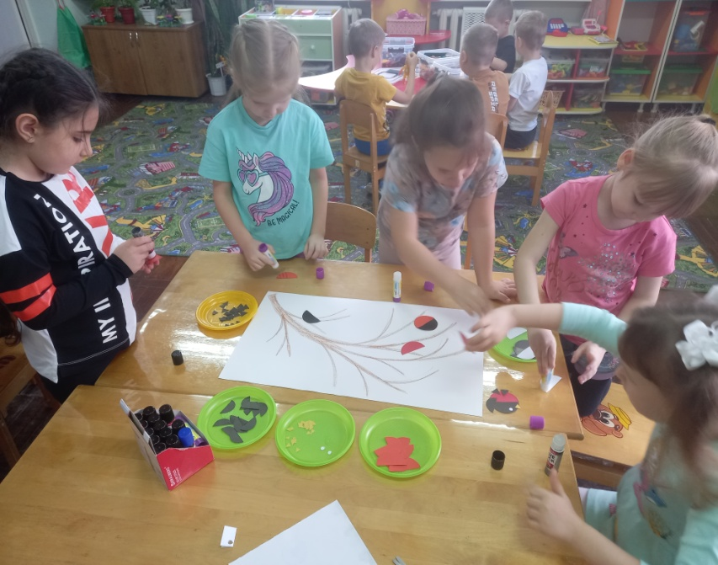 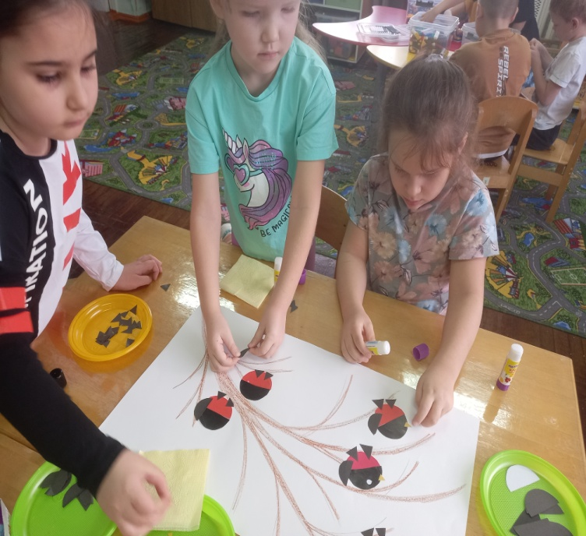

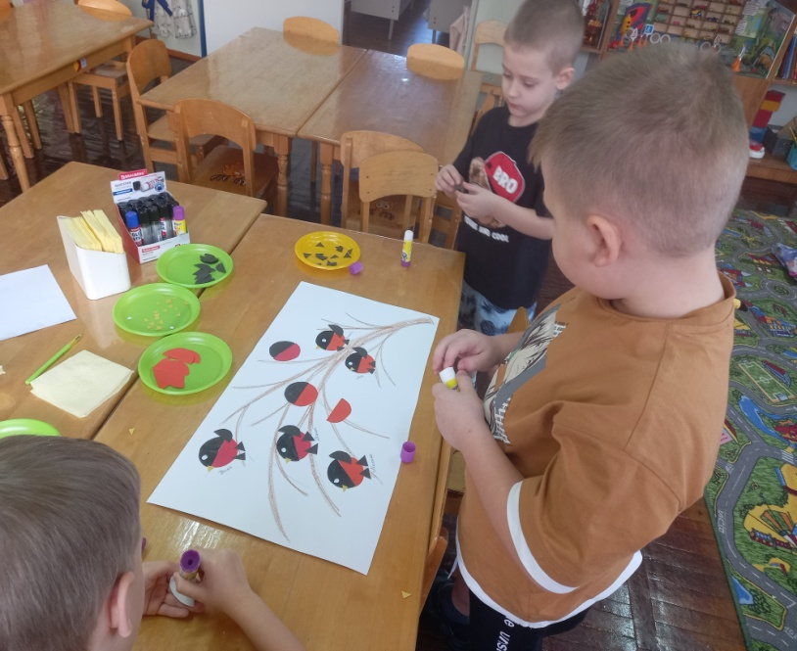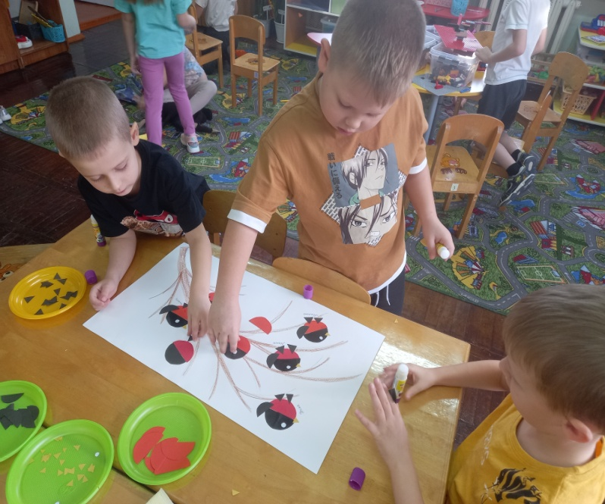

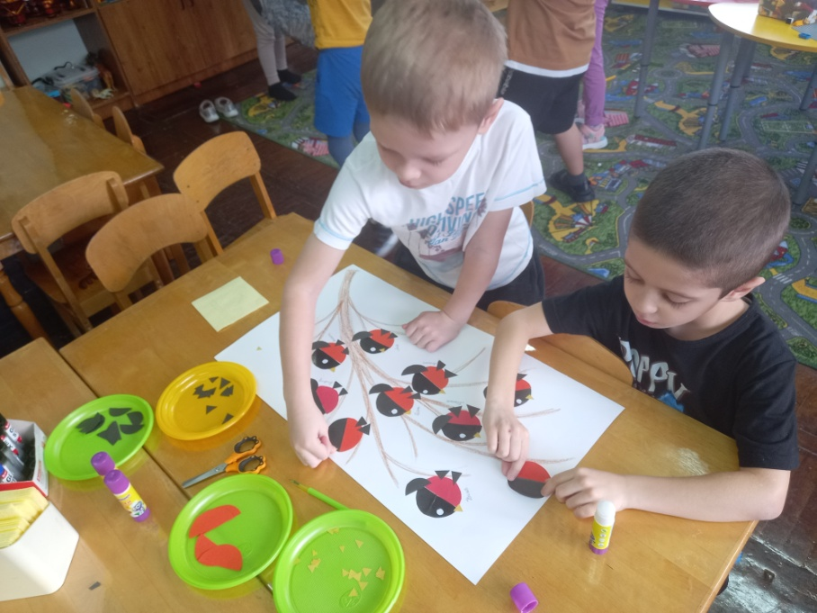

5. Итог.
- Как называется эта птица? (Снегирь)
- Назови, что есть у птицы? (Туловище, крылья, голова)
- Какого цвета перышки у снегиря? (Красные и черные)
Клеить начинаем по краям контура. Отдельно можно нарисовать глазик, ушко и ротик.
Воспитатель: Ребята, посмотрите какие замечательные снегири у вас получились! Молодцы!
